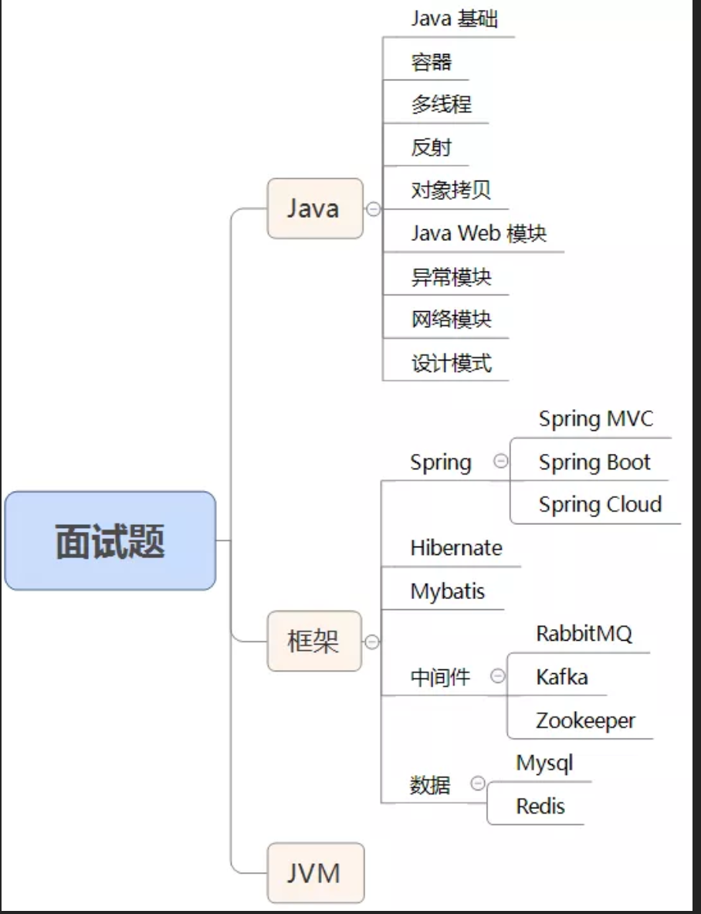

# 一．Java基础

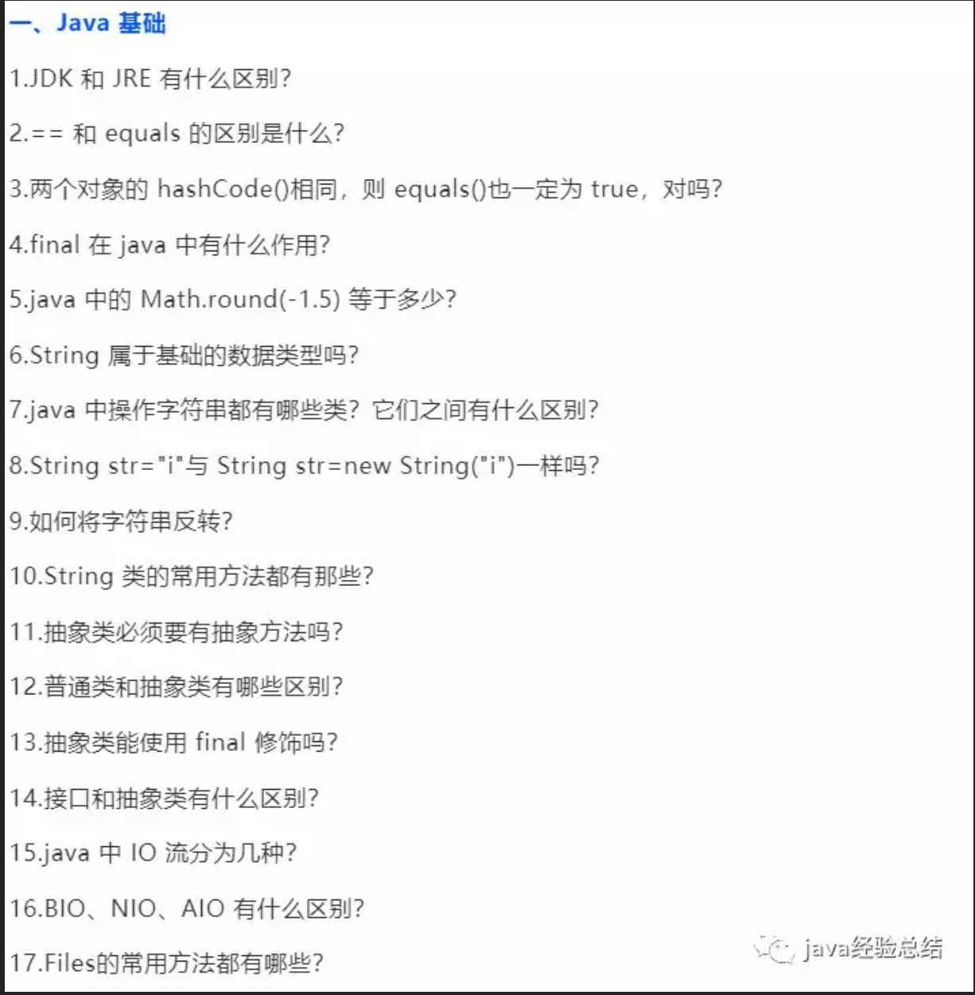

# 二．容器

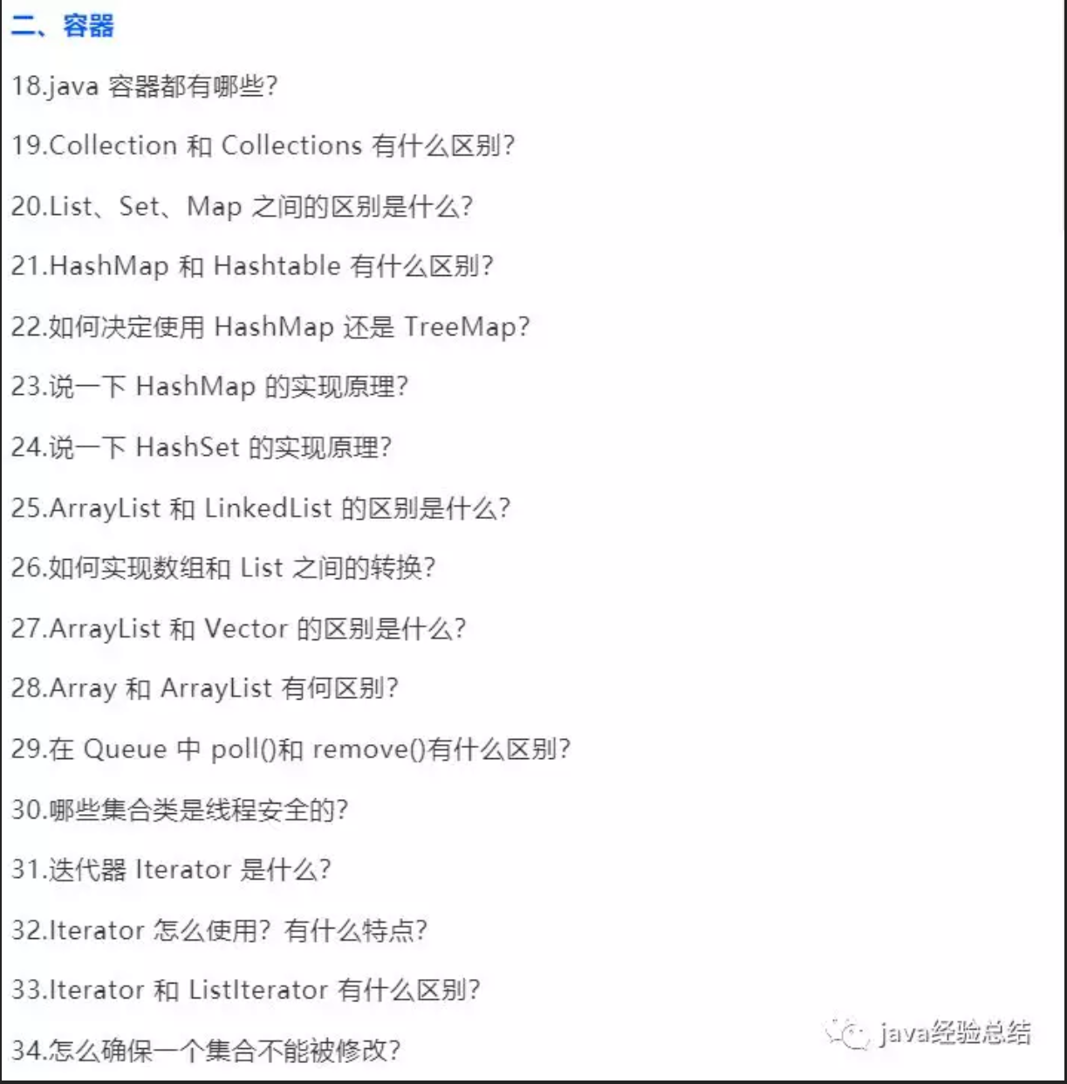

## 25.ArrayList和LinkedList的区别是什么？

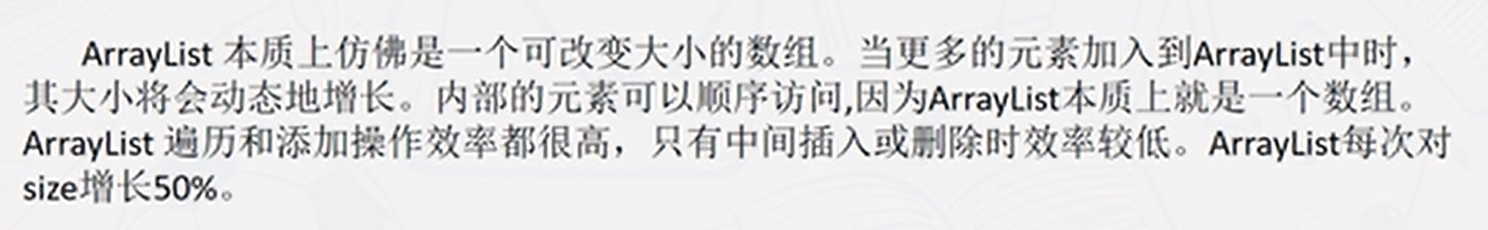

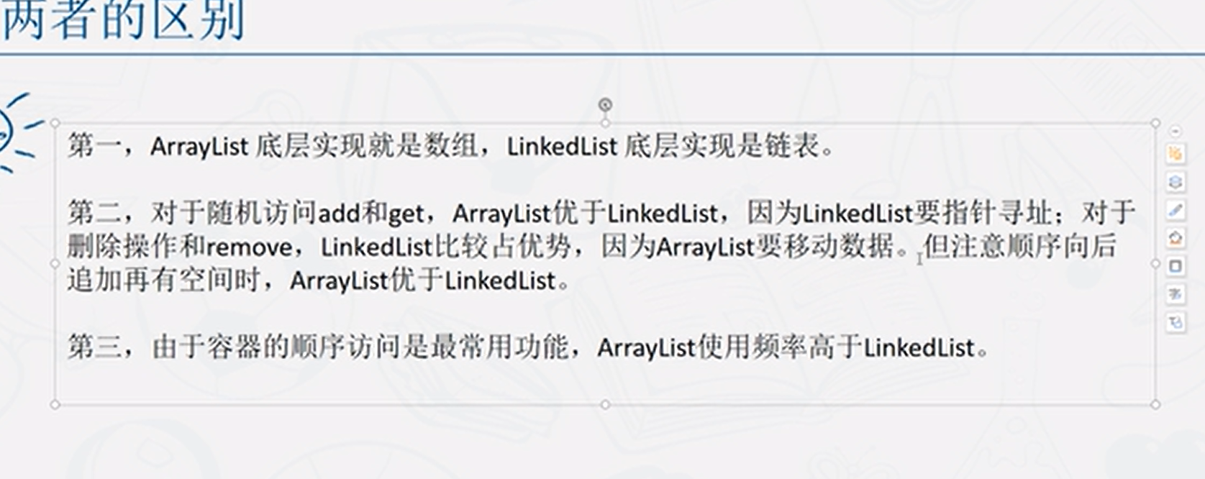

# 三．多线程

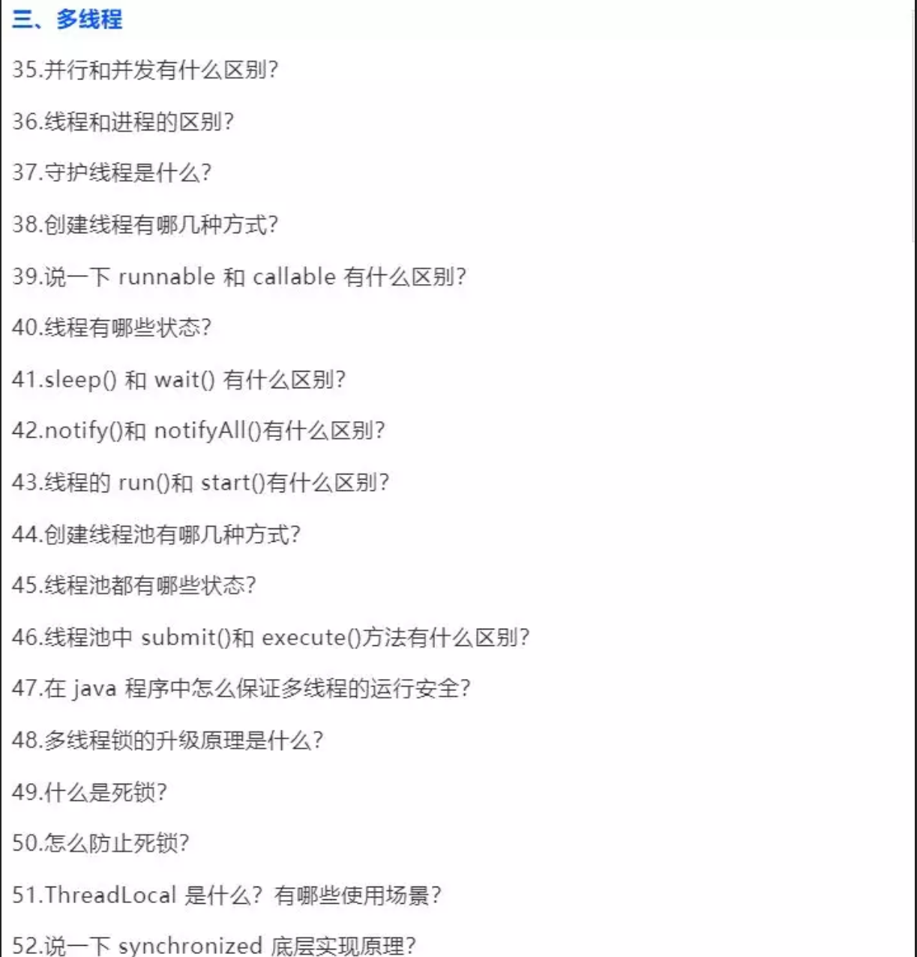

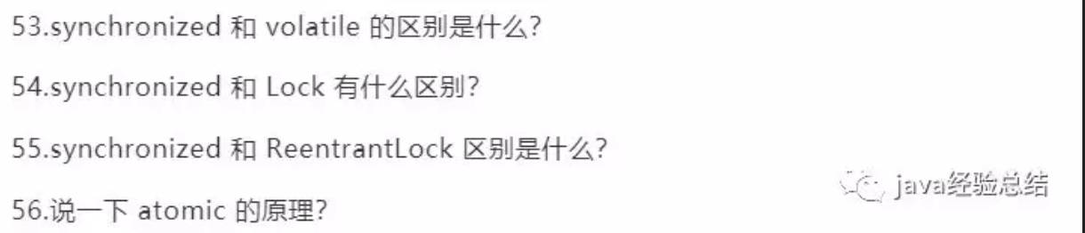

## 41.sleep和wait的区别

1.sleep是Thread的方法，wait是对象的方法；

2.sleep不需要强制和synchronized配合使用，但是wait需要和synchronized一起用；

3.sleep在睡眠的同时，不会释放对象锁的，但是wait在等待的时候会释放对象锁；

4.它们的状态都是TIMED_WAITTING

# 四．反射，对象拷贝

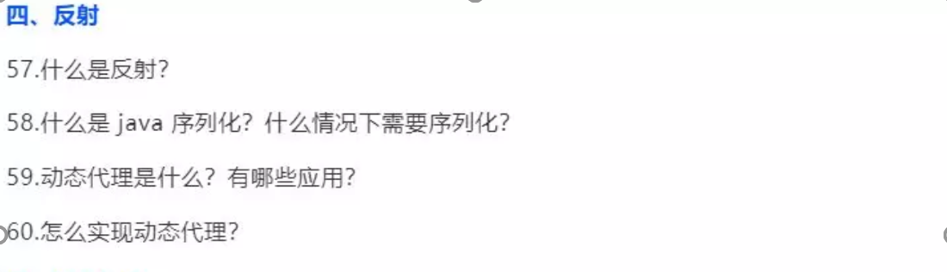

# 五．对象拷贝



# 六．Java web ，异常

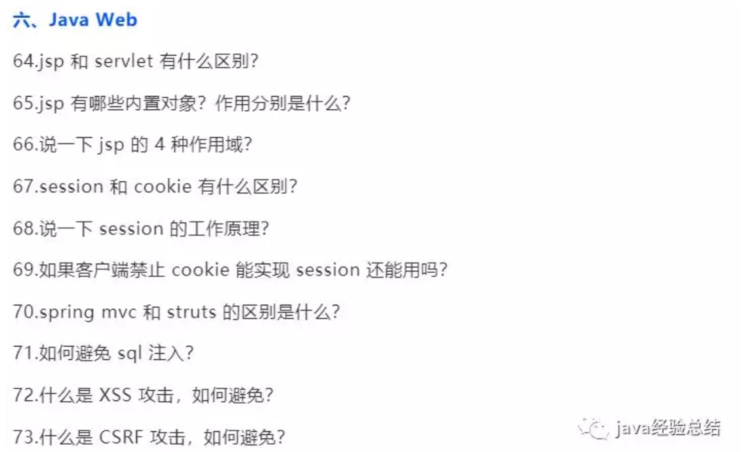

# 七．异常

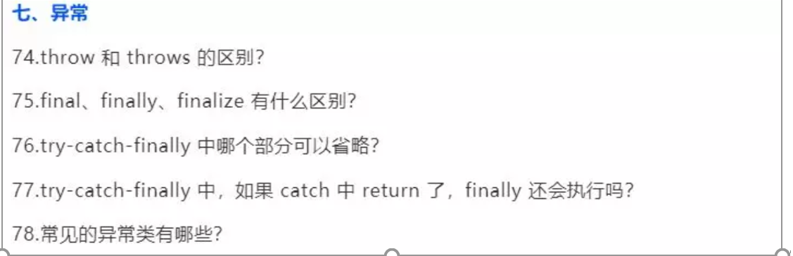

# 八．网络

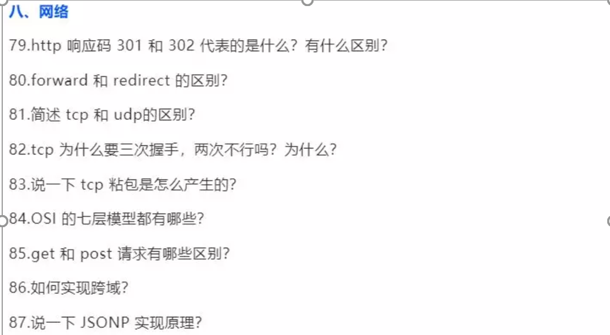

# 九．设计模式



# 十．Spring/Spring MVC

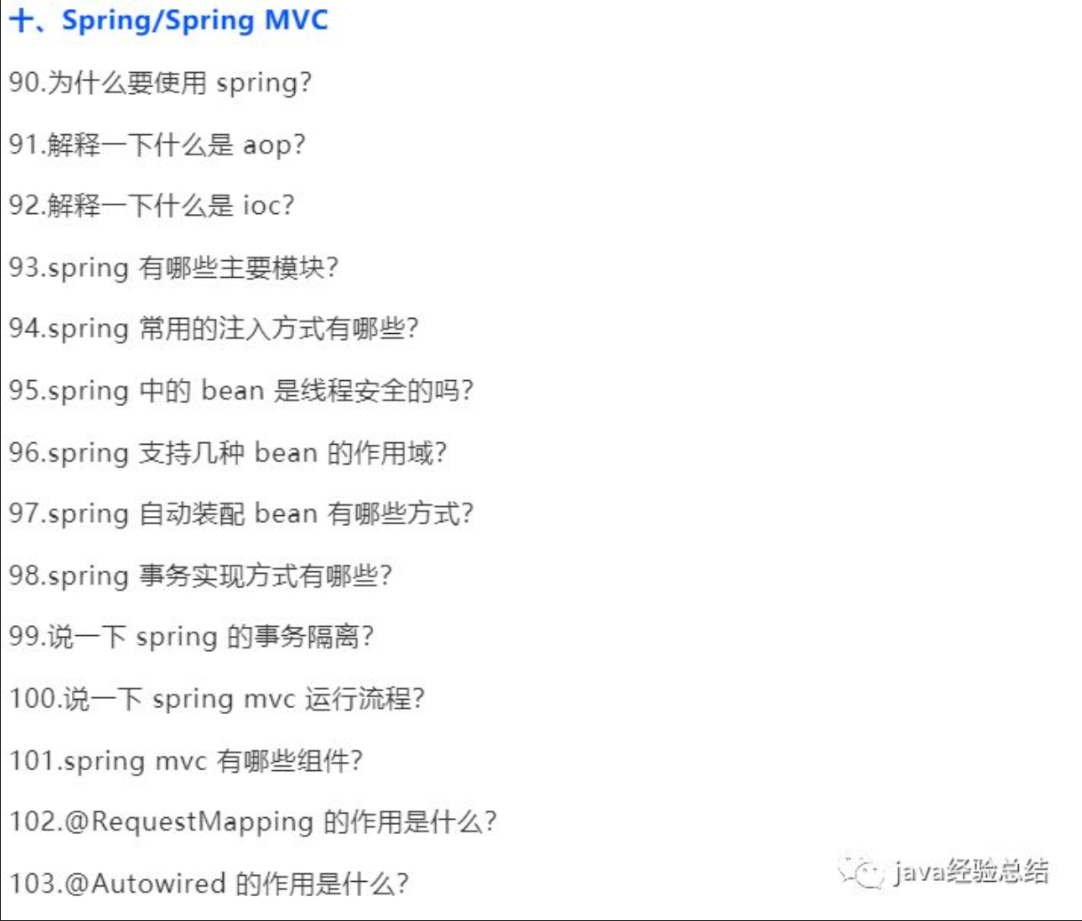

# 十一.Spring Boot/Spring Cloud

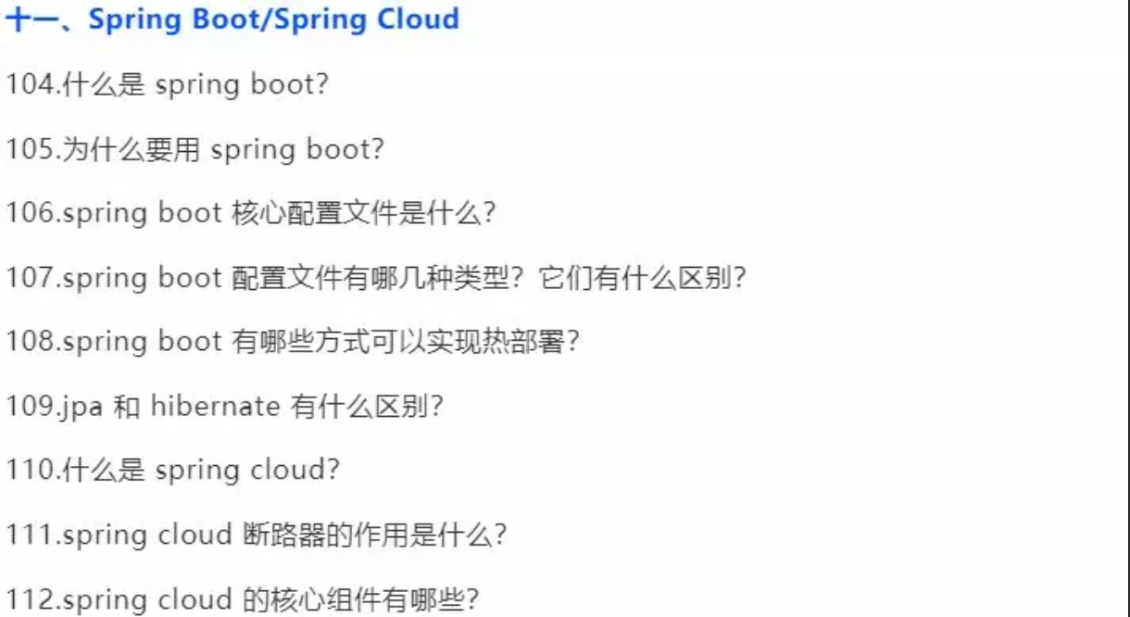

# 十二.Hibernate

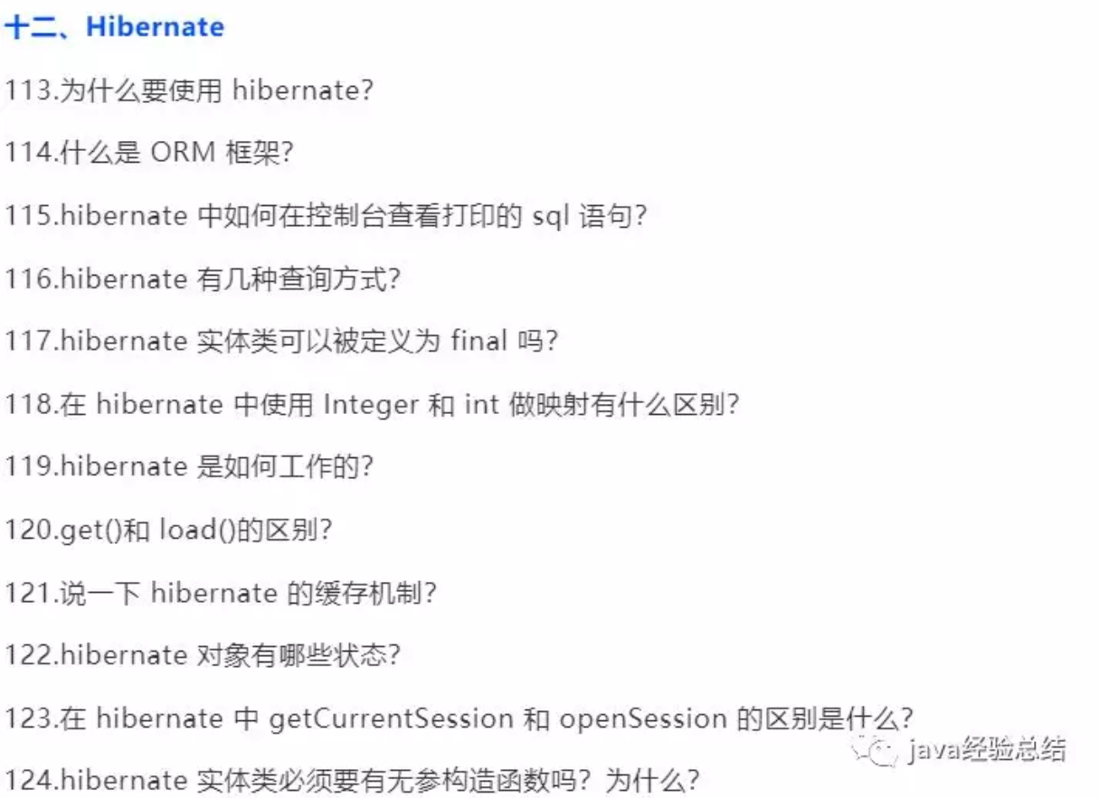

# 十三. Mybatis

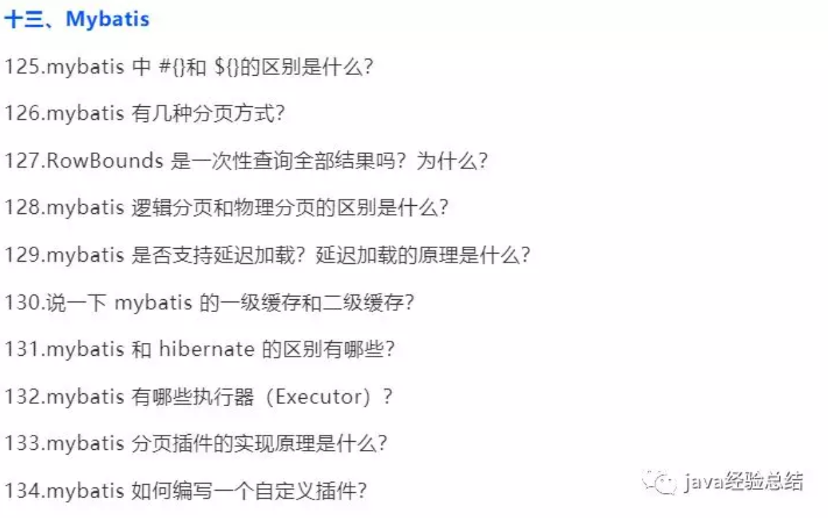

# 十四. RabbitMQ

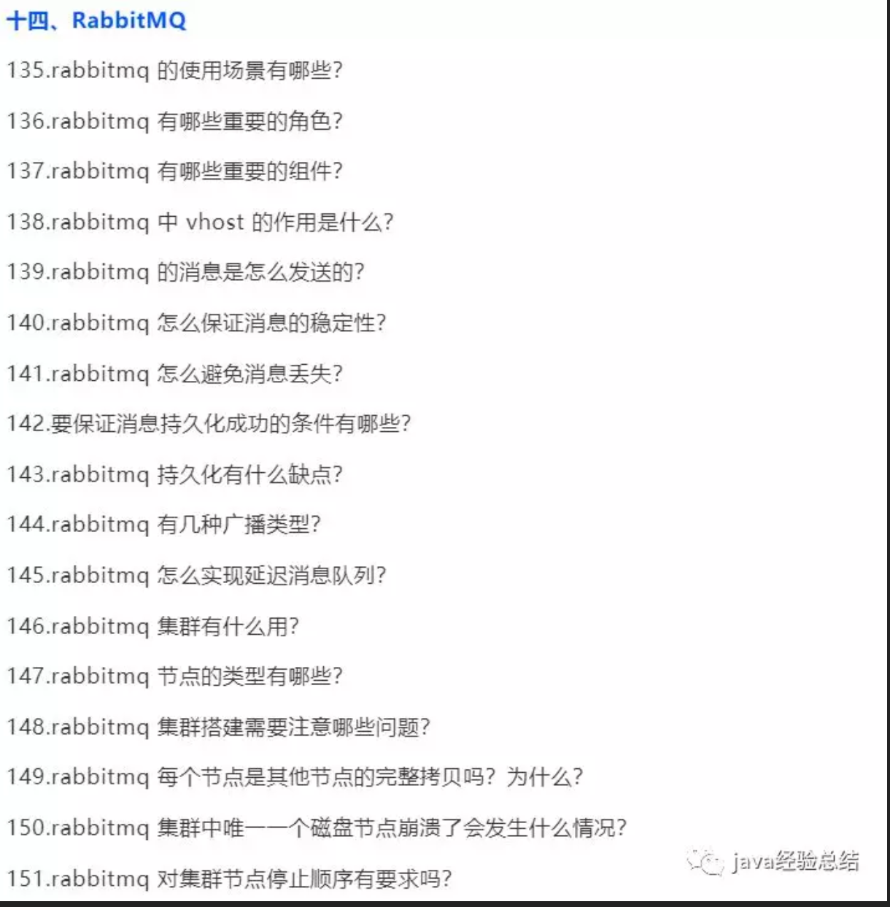

# 十五.Kafka



# 十六.Zookeeper

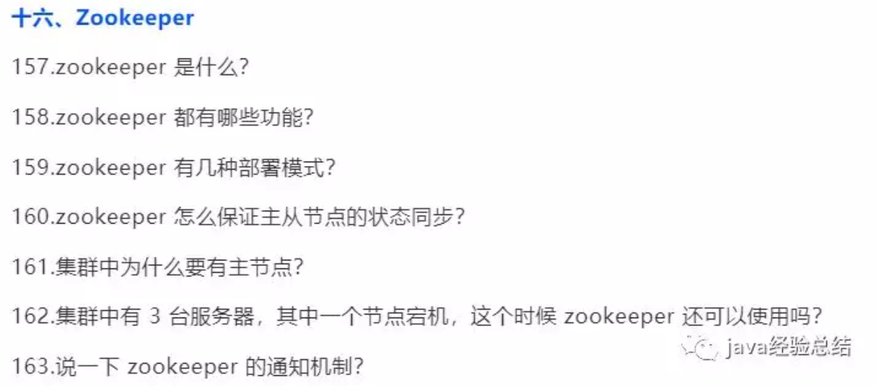

# 十七.MySQL

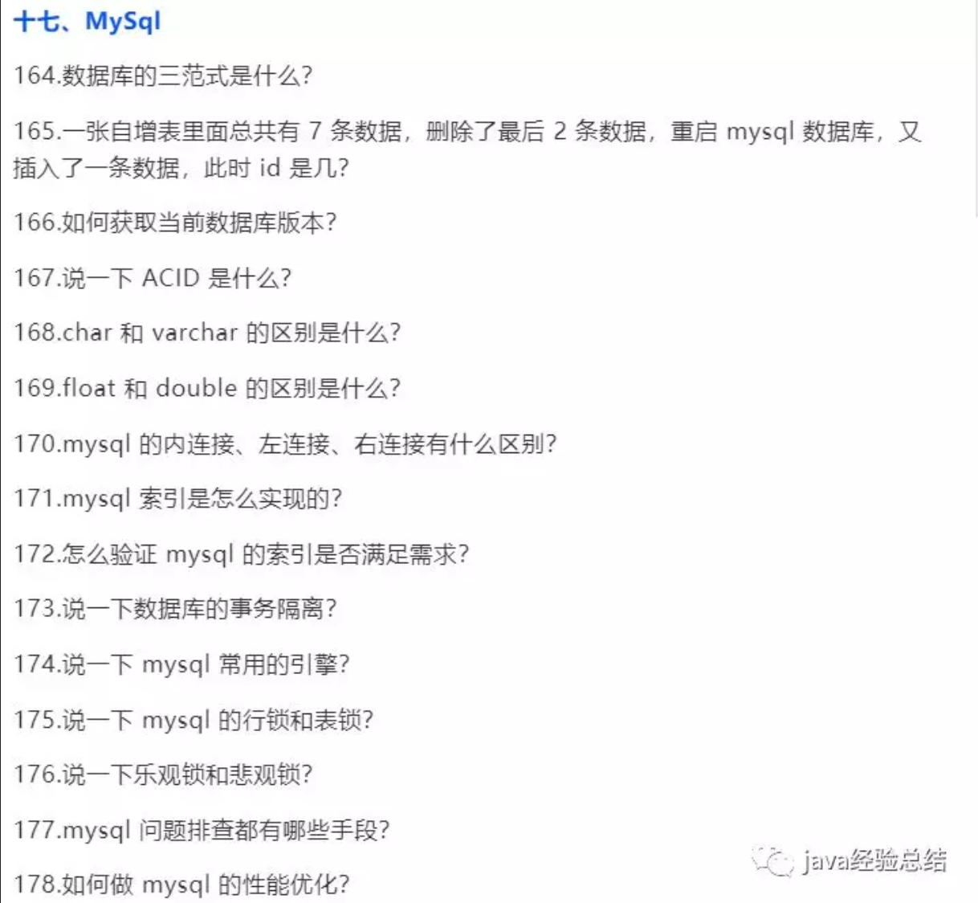

# 十八. Redis

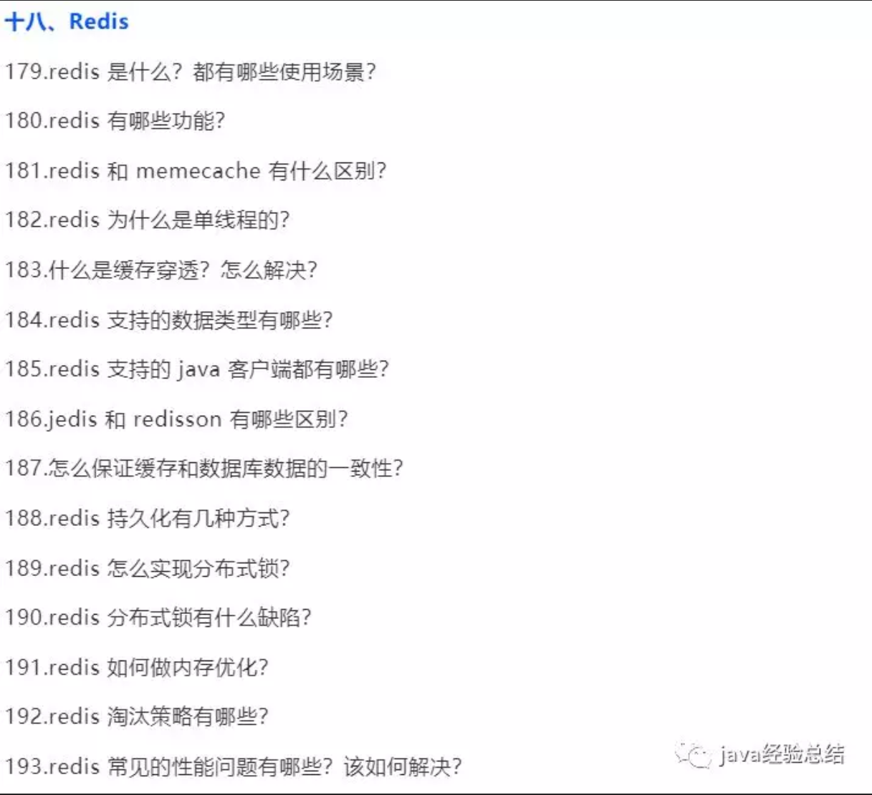

# 十九.JVM

